2020年执业药师考试
刷题直播
主讲：钱韵文
药一药剂学习重点
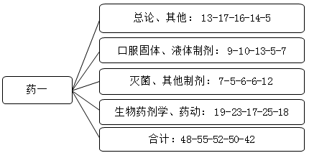
专题三 生物药剂学、药物动力学
专题三 内容
药物的跨膜转运

ADME
房室模型
非线性药动学
统计矩
生物利用度
生物等效性
生物药剂学
A：以下有关药物体内过程说法错误的是
A.吸收是药物从给药部位进入体循环的过程
B.分布是药物进入体循环后向各组织、器官或者体液转运的过程
C.药物在吸收过程或进入体循环后，受体内酶系统的作用，结构发生转变的过程称代谢
D.药物及其代谢产物排出体外的过程称排泄
E.药物由消化道上皮细胞吸收通过门静脉，绕过肝脏继而进入体循环

A：关于被动扩散（转运）特点的说法，错误的是
A.不需要载体
B.不消耗能量
C.是从高浓度区域向低浓度区域的转运
D.转运速度与膜两侧的浓度差成反比
E.无饱和现象

重点回顾——7个体内过程的概念
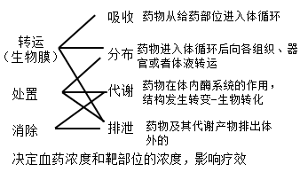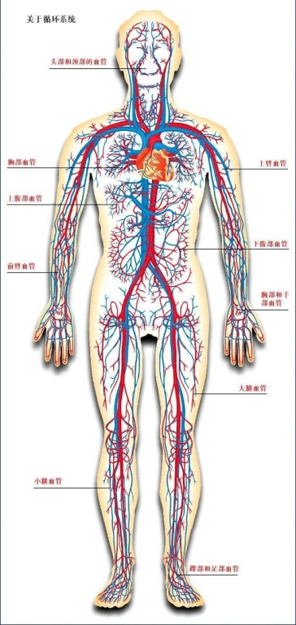
A：无吸收过程，直接进入体循环的注射给药方式是
A.肌内注射
B.皮下注射
C.椎管给药
D.皮内注射
E.静脉注射

A.皮内注射
B.皮下注射
C.肌内注射
D.静脉注射
E.静脉滴注
1.青霉素过敏性试验的给药途径是
2.短效胰岛素的常用给药途径是

A.经皮给药
B.直肠给药
C.吸入给药
D.口腔黏膜给药
E.静脉给药
1.一次给药作用持续时间相对较长的给药途径是
2.生物利用度最高的给药途径是

A.静脉注射给药
B.肺部给药
C.阴道黏膜给药
D.口腔黏膜给药
E.肌内注射给药
1.多以气雾剂给药，吸收面积大，吸收迅速且可避免首过效应的是
2.不存在吸收过程，可以认为药物全部被机体利用的是
3.药物先经结缔组织扩散，再经毛细血管和淋巴进入血液循环，可注射溶液剂、混悬剂、乳剂
C:患者女，25岁，临床诊断为急性胃肠炎。
处方：
蒙脱石散3.0g，tid，冲服；
盐酸左氧氟沙星片，0.2g，bid，口服；
口服补液盐Ⅰ散剂14.75g，qd。

1.有关散剂的说法正确的是
A.口服散剂一般为最细粉
B.蒙脱石散是复方散剂
C.散剂一般应密封贮存
D.中药散剂含水量一般不得过8.0%
E.除中药散剂外，口服散剂105℃干燥至恒重，减失重量不得过2.0%

2. 案例中药物应用错误的是
A.蒙脱石散剂可清除多种病原体及毒素，加强与修复消化道及其黏膜屏障
B.胃肠道不能够吸收蒙脱石散，蒙脱石散会在胃肠道表面形成保护膜
C.抗菌药物和蒙脱石散同服，促进抗菌药物更好的发挥作用
D.蒙脱石散与抗菌药物联用时，中间至少间隔1小时
E.盐酸左氧氟沙星片十八岁以下不能服用

X：关于注射剂的正确表述有
A.静脉注射药物直接进入血液循环，无吸收过程，生物利用度为100%
B.药物混悬液局部注射后，形成储库，缓慢释放药物达到长效目的
C.皮下注射药物的吸收比肌内注射快
D.皮内注射只适用于某些疾病的诊断和药物的过敏试验
E.抗肿瘤药经动脉作区域性滴注，可提高疗效和降低毒性

X：胃排空速率快对药物吸收产生的影响叙述错误的是
A.水杨酸盐、阿司匹林吸收减少
B.红霉素、左旋多巴吸收增加
C.胃蛋白酶、硫糖铝疗效增加
D.螺内酯、氢氯噻嗪吸收增加
E.核黄素吸收减少
重点回顾——胃排空快对药物吸收的影响
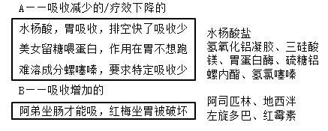
重点回顾——胃排空慢对药物吸收的影响
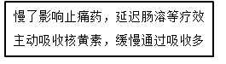

A：高血浆蛋白结合率药物的特点是
A.吸收快
B.代谢快
C.排泄快
D.组织内药物浓度高
E.与血浆蛋白结合率高的药物合用易出现毒性反应

X：影响药物从血液向其他组织分布的因素有
A.药物与组织亲和力
B.血液循环速度
C.给药途径
D.血管通透性
E.药物血浆蛋白结合率

A：关于药物代谢的错误表述是
A.药物代谢是药物在体内发生化学结构变化的过程
B.参与药物代谢的酶通常分为微粒体酶系和非微粒体酶系
C.通常代谢产物比原药物的极性小、水溶性差
D.药物代谢主要在肝脏进行，也有一些药物胃肠道代谢率很高
E.一般代谢产物比原药物更易于从肾脏排泄

A.酶诱导作用
B.膜动转运
C.血脑屏障
D.肠肝循环
E.蓄积效应
1.某些药物促进自身或其他合用药物代谢的现象属于
2.通过细胞膜的主动变形将药物摄入细胞内或从细胞内部释放到细胞外的过程属于

A.肝脏
B.肾脏
C.肺
D.胆
E.心脏
1.药物排泄的主要器官是
2.吸入气雾剂药物的主要吸收部位是
3.进入肠肝循环的药物的来源部位是
4.药物代谢的主要器官是

A.首过效应
B.肠肝循环
C.血-脑屏障
D.胎盘屏障
E.血眼屏障
1.降低口服药物生物利用度的因素是
2.影响药物进入中枢神经系统发挥作用的因素是
3.影响药物排泄，延长药物体内滞留时间的因素是

A.肠肝循环
B.反向吸收
C.清除率
D.膜动转运
E.平均滞留时间
1.O/W型基质软膏用于分泌物较多的皮肤病时，软膏所吸收的分泌物重新进入皮肤，使炎症恶化的现象是
2.随胆汁排泄的药物或代谢产物，在小肠中转运期间又会被重新吸收返回门静脉的现象是
3.通过细胞膜的主动变形将药物摄入细胞内或从细胞内释放到细胞外的过程是

A.表面活性剂
B.络合剂
C.崩解剂
D.稀释剂
E.黏合剂
1.能够使片剂在胃肠液中迅速破裂成细小颗粒的制剂辅料是
2.能够影响生物膜通透性的制剂辅料是
3.若使用过量，可能导致片剂崩解迟缓的制剂辅料是

X：以下影响药物肾排泄的因素说法正确的是
A.药物的脂溶性影响肾小管的重吸收
B.药物的解离分数受pK_{a}和尿液pH影响，进而影响重吸收
C.血浆蛋白结合率影响肾小球滤过，但不影响肾小管分泌
D.尿量、合并用药及疾病也会影响肾排泄
E.结合型药物通过膜孔扩散方式进行肾小球滤过

重点回顾：药物的排泄
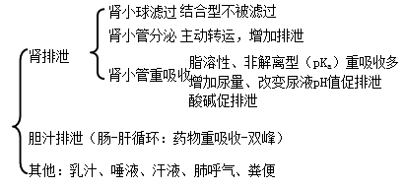
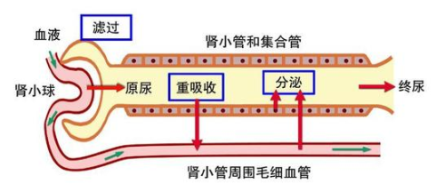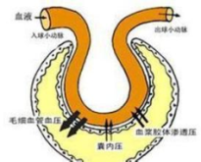
QIAN排泄总结
小球孔大滤过多
蛋白结合不能过
小管分泌很主动
增加排泄功劳大
小管还要重吸收
生命必须要主动
影响排泄4因素
脂溶两P和尿量
酸碱碱酸促排泄
肠肝循环有双峰

A.滤过
B.简单扩散
C.主动转运
D.易化扩散
E.膜动转运
1.维生素B₁₂在回肠末端部位吸收的方式
2.微粒给药系统通过吞噬作用进入细胞的过程属于

A.被动扩散
B.主动转动
C.促进扩散
D.吞噬作用
E.胞饮作用
1.借助载体或酶系统，一些物质由细胞膜低浓度一侧向高浓度转运的过程是
2.借助细胞膜载体，一些物质由细胞膜高浓度一侧向低浓度转运的过程是
3.不需要载体，物质从高浓度一侧向低浓度一侧的转运方式是
4.细胞膜主动变形的摄取颗粒状物质的转运方式是

X：以下有关药物转运叙述正确的有
A.大多数药物以被动转运方式通过生物膜
B.一些生命必须物质，如K⁺，Na⁺ 通过被动转运方式通过生物膜
C.主动转运可被代谢抑制剂所抑制
D.易化扩散的转运速度大大超过被动扩散
E.主动转运药物的吸收速度可以用米氏方程描述

重点回顾——药物的转运方式
转运方式 |  | 借助  载体 | 逆浓  度差 | 消耗  能量 | 饱和、  竞争抑制 | 部位特异性 | 药物
被动转运：  滤过、简单扩散 |  | － | － | － | － | － | 大部分药物
载体转运 | 主动转运 | ＋ | ＋ | ＋ | ＋ | ＋ | 生命必需物质，有机酸碱离子
载体转运 | 易化扩散 | ＋ | － | － | ＋ | ＋ | 高极性物质：单糖、氨基酸
膜动转运：  胞饮、吞噬、胞吐 |  |  |  |  |  | ＋ | 蛋白质、多肽、微粒
生命必需物质：K⁺、Na⁺、I⁻、单糖、氨基酸
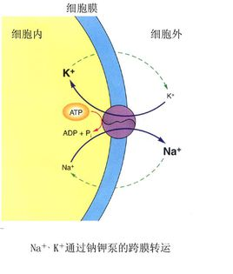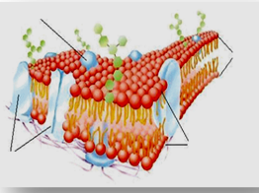
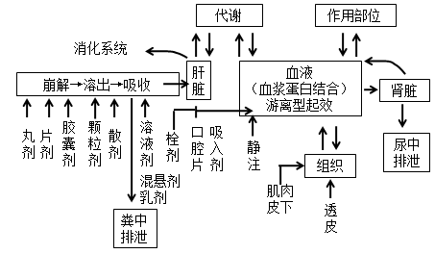

药物动力学
A：制剂生物利用度常用的评价指标是
A.C_{max}、t_{max}和lgC
B.C_{max}、t_{max}和C_{ss}
C.C_{max}、t_{max}和V_{d}
D.C_{max}、t_{max}和K
E.C_{max}、t_{max}和AUC
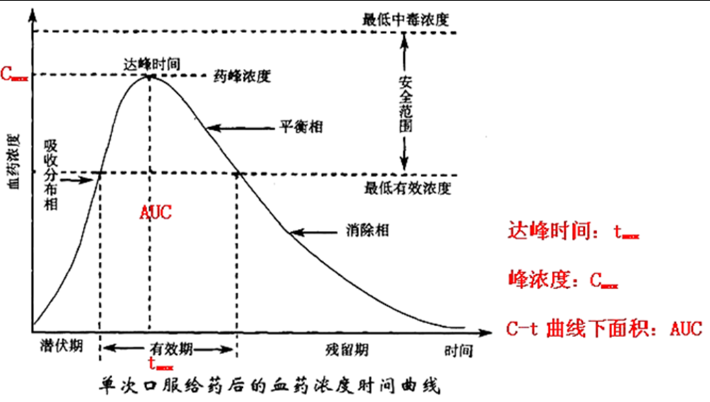
A：同一种药物制成ABC三种制剂，同等制剂下三种制剂的血药浓度如图，鉴于A、B、C三种制剂药动学特征分析，正确的是
A.制剂A吸收快、消除快、不易蓄积，临床使用安全
B.制剂B血药峰浓度低于A，临床疗效差
C.制剂B具有持续有效血药浓度，效果好
D.制剂C具有较大AUC，临床疗效好
E.制剂C消除半衰期长，临床使用安全有效
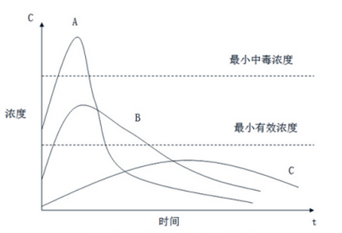
A：已知某药物口服给药存在显著的肝脏首过代谢作用，改用肌肉注射，药物的药动学特征变化是
A.t_{1/2}增加，生物利用度减少
B.t_{1/2}不变，生物利用度减少
C.t_{1/2}不变，生物利用度增加
D.t_{1/2}减少，生物利用度减少
E.t_{1/2}和生物利用度均不变

A：地高辛的表观分布容积为500L，远大于人体体液容积，原因可能是
A.药物全部分布在血液
B.药物全部与血浆蛋白结合
C.大部分与血浆蛋白结合，与组织蛋白结合少
D.大部分与组织蛋白结合，药物主要分布在组织
E.药物在组织和血浆分布

X：用于评价药物等效性的药物动力学参数有
A.生物半衰期（t_{1/2} ）
B.清除率（Cl）
C.血药峰浓度（C_{max}）
D.表观分布容积（V）
E.血药浓度-时间曲线下的面积（AUC）

X：关于药动力学参数说法，正确的是
A.消除速率常数越大，药物体内的消除越快
B.生物半衰期短的药物，从体内消除较快
C.符合线性动力学特征的药物，静脉注射时，不同剂量下生物半衰期相同
D.水溶性或者极性大的药物，溶解度好，因此血药浓度高，表现分布容积大
E.清除率是指单位时间内从体内消除的含药血浆体积

A.Cl
B.k_{a}
C.K
D.AUC
E.t_{max}
1.表示药物血药浓度-时间曲线下面积的符号是
2.清除率
3.吸收速度常数
4.达峰时间

A.生物半衰期
B.体内总清除率
C.表观分布容积
D.零级速度过程
E.生物利用度
1.体内药量或血药浓度消除一半所需要的时间
2.体内药量与血药浓度的比值，称为
3.药物吸收进入血液循环的速度与程度，称为
4.药物的转运速度与血药浓度无关，在任何时间都是恒定的

A.血药浓度波动度
B.硬度
C.绝对生物利用度
D.脆碎度
E.絮凝度
1.反映片剂的抗磨损和抗振动能力，小于1%为合格片剂的指标
2.评价混悬剂质量的参数
3.评价缓控释制剂质量的重要指标
4.血管外给药的AUC与静脉注射给药的AUC的比值

A.药物动力学
B.生物利用度
C.肠肝循环
D.单室模型药物
E.表观分布容积
1.胆汁中排出的药物或代谢物，在小肠转运期间重吸收而返回门静脉的现象是
2.制剂中药物进入体循环的相对数量和相对速度是
3.进入体循环后，迅速分布于各组织器官中，并立即达到动态分布平衡的药物是
4.采用动力学基本原理和数学处理方法，研究药物体内的药量随时间变化规律的科学是

重点回顾——药动学四大参数
药动学参数 | 计算 | 含义
速率常数k（h⁻¹、min⁻¹） | 消除k具有加和性  k＝k_{b}＋k_{e}＋k_{bi}＋k_{lu} … | 速度与浓度的关系，表示体内过程快慢
生物半衰期（t1/2） | t1/2 ＝0.693/k | 消除快慢——线性不因剂型、途径、剂量而改变，半衰期短需频繁给药
表观分布容积（V） | V＝X/C | 表示分布特性——亲脂性药物，血液中浓度低，组织摄取多，分布广
清除率 | Cl＝kV | 消除快慢
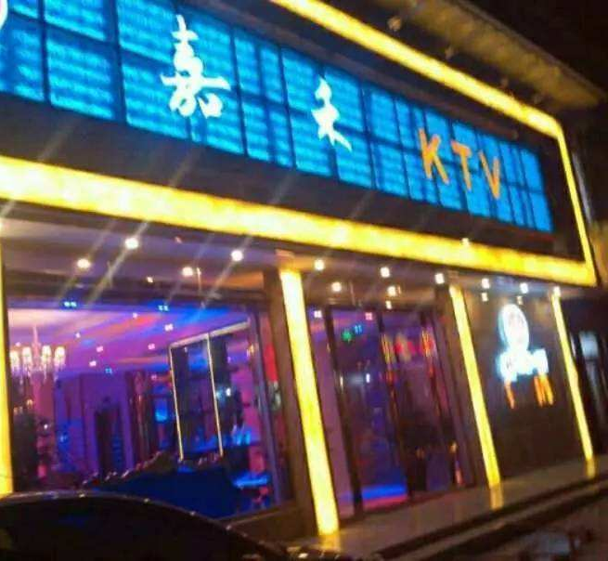
QIAN药动四大参数口诀速记
速率常数表快慢，k值大的速度快
生物半衰是常数，六个九三除以k
表观分布容积V ，药量浓度来相比
亲脂血药浓度低，分布广来容积大
可伶可俐爱清除，肝肾加和k×V

A：关于单室静脉滴注给药的错误表述是
A.k₀是零级滴注速度
B.稳态血药浓度C_{ss}与滴注速度k₀成正比
C.稳态时体内药量或血药浓度恒定不变
D.欲滴注达稳态浓度的99%，需滴注3.32个半衰期
E.静滴前同时静注一个负荷剂量，可使血药浓度一开始就达稳态
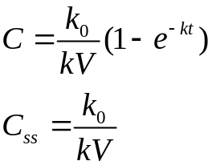
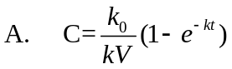
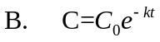
C.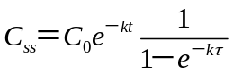
D.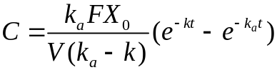
E.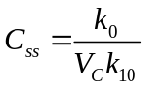
以下血药浓度公式分别为
1.单室模型单剂量静脉注射给药
2.单室模型单剂量静脉滴注给药
3.单室模型单剂量血管外给药
4.单室模型多剂量静脉注射给药达稳态

重点回顾——
QIAN房室模型公式口诀：
单剂静注是基础，e变对数klg
静滴速度找k₀，稳态浓度双S
血管外需吸收，参数F是关键
双室模型AB杂，中央消除下标10
分布消除有快慢，α快来β慢
多剂量需重复，间隔给药找τ值

A：关于线性药物动力学的说法，错误的是
A.单室模型静脉注射给药，lgC对t作图，得到直线的斜率为负值
B.单室模型静脉滴注给药，在滴注开始时可以静注一个负荷剂量，使血药浓度迅速达到或接近稳态浓度
C.单室模型口服给药，在血药浓度达峰瞬间，吸收速度等于消除速度
D.多剂量给药，血药浓度波动与药物半衰期、给药间隔时间有关
E.多剂量给药，相同给药间隔下，半衰期短的药物容易蓄积

X：按一级动力学消除的药物特点不包括
A.药物的半衰期与剂量有关
B.为绝大多数药物的消除方式
C.单位时间内实际消除的药量不变
D.单位时间内实际消除的药量递增
E.体内药物经2～3个t_{1/2}后，可基本清除干净

总结：线性与非线性那点事
药动学特征 | 线性 | 非线性
生物半衰期 | t_{1/2}固定，与剂量无关 | 不为常数，随剂量改变，剂量增加，t_{1/2}延长
消除 | 线性，一级速率 | 非线性，不是一级速率
AUC、血药浓度 | 与剂量成正比 | 与剂量不成正比
代表药物 | 大部分药物 | 补充：苯妥英、乙醇、地高辛、双香豆素、阿司匹林、水杨酸盐
其他特征 | 剂量改变时，原药与代谢产物的组成比例不会发生变化 | 合并用药竞争酶或载体，影响动力学过程；原药与代谢产物的组成比例随剂量改变而变化

X：治疗药物监测的目的是保证药物治疗的有效性和安全性，在血药浓度、效应关系已经确立的前提下，需要进行血药浓度监测的包括
A.治疗指数小，毒性反应大的药物
B.具有线性动力学特征的药物
C.在体内容易蓄积而发生毒性反应的药物
D.合并用药易出现异常反应的药物
E.个体差异很大的药物

计算专题
A.lgC=（-k/2.303）t+lgC₀
B.C=-kt+C₀
C.米氏方程
D.t_{0.9}=0.1054/k
E.t_{1/2}=0.693/k
1.零级反应速度方程式是
2.一级反应速度方程式是
3.一级反应有效期计算公式是
4.一级反应半衰期计算公式是

A：某药物在体内按一级动力学消除，如果k=0.0346h⁻¹，该药物的消除半衰期约为
A.3.46h
B.6.92h
C.12h
D.20h
E.24h

A：苯唑西林的生物半衰期t_{1/2}=0.5h，其30%原形药物经肾排泄，且肾排泄的主要机制是肾小球滤过和肾小球分泌，其余大部分经肝代谢消除，对肝肾功能正常的病人，该药物的肝清除速率常数是
A.4.6h⁻¹
B.1.98h⁻¹
C.0.97h⁻¹
D.1.39h⁻¹
E.0.42h⁻¹

A：某药静滴3个半衰期后，其血药浓度达到稳态血药浓度的
A.50%
B.75%
C.87.5%
D.90%
E.99%

A：单室模型药物恒速静脉滴注给药，达稳态浓度75%所需要的滴注给药时间为
A.1个半衰期
B.2个半衰期
C.3个半衰期
D.4个半衰期
E.5个半衰期

对某药进行生物利用度研究时，分别采取静注和口服的方式给药，给药剂量均为400mg，AUC分别为40μg.h/ml和36μg.h/ml，则该药生物利用度计算正确的是
A.相对生物利用度为55%
B.相对生物利用度为90%
C.绝对生物利用度为55%
D.绝对生物利用度为90%
E.绝对生物利用度为50%

C：某药物的生物半衰期是6.93h，表观分布容积是100L，该药物有较强的首过效应，其体内消除包括肝代谢和肾排泄，其中肾排泄占总消除20%，静脉注射该药200mg的AUC是20 μg·h/ml，将其制备成片剂用于口服，给药1000mg后的AUC为10 μg·h/ml。
1.该药物的肝清除率
A.2L/h
B.6.93L/h
C.8L/h
D.10L/h
E.55.4L/h

2.该药物片剂的绝对生物利用度是
A.10%
B.20%
C.40%
D.50%
E.80%
苯妥英钠的消除速度与血药浓度有关，在低浓度时（低于10μg/ml时），消除过程属于一级过程：高浓度时，由于肝微粒体代谢酶能力有限，则按零级代谢动力学消除，此时只要稍微增加剂量就可使血药浓度显著增高，易出现中毒症状。苯妥英钠在临床上的有效血药浓度范围是10-20μg/ml。

1.关于苯妥英钠药效学、药动学特征的说法，正确的是
A.随着给药剂量增加，药物消除可能会明显减慢，会引起血药浓度明显增加
B.苯妥英钠在临床上不属于治疗窗窄的药物，无需监测其血药浓度
C.苯妥英钠的安全浓度范围较大，使用时较为安全
D.制定苯妥英钠给药方案时，只需要根据半衰期制定给药间隔
E.可以根据小剂量时的动力学参数预测高剂量的血药浓度

2.关于静脉注射苯妥英纳的血药浓度一时间曲线的说法，正确的是
A.低浓度下，表现为线性药物动力学特征：剂量增加，消除半衰期 延长
B.低浓度下，表现为非线性药物动力学特征：不同剂量的血药浓度时间曲线不同
C.高浓度下，表现为非线性药物动力学特征：AUC与剂量不成正比
D.高浓度下，表现为线性药物动力学特征：剂量增加，半衰期不变
E.高浓度下，表现为非线性药物动力学特征：血药浓度与剂量成正比

3.关于苯妥英钠在较大浓度范围的消除速率的说法，正确的是
A.用米氏方程表示，消除快慢只与参数V_{m}有关
B.用米氏方程表示，消除快慢与参数K_{m}和V_{m}有关
C.用来氏方程表示，消除快慢只与参数K_{m}有关
D.用零级动力学方程表示，消除快慢体现在消除速率常数K₀上
E.用一级动力学方程表示，消除快慢体现在消除速率常数k上

4.己知苯妥英钠在肝肾功能正常病人中，K_{m}=12μg/ml，V_{m}=10mg/（kg·d），当每天给药剂量为3mg/ （kg·d），则稳态血药浓度C_{ss}=5.1μg/ml，当每天给药剂量为6mg/ （kg·d），则稳态血药浓度C_{ss}=18μg/ml，已知C_{ss}=K_{m}X₀/（τV_{m}-X₀）若希望达到稳态血药浓度12μg /ml,则病人的给药剂量是
A.3.5mg /（kg·d）
B.4.0mg /（kg·d）
C.4.35mg /（kg·d）
D.5.0mg /（kg·d）
E.5.6mg /（kg·d）
非线性药动学方程_Michaelis-Menten方程
非线性药动学过程通常用米氏（Michaelis-Menten）方程来表征。其方程式如下：
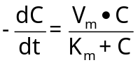
式中，-dC/dt为药物浓度在t时间的下降速度，V_{m}为药物消除过程的理论最大速度，K_{m}为Michaelis常数，简称米氏常数，是指药物消除速度为V_{m}一半时的血药浓度。
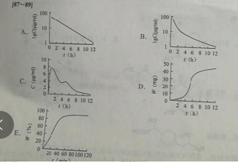

1.符合普通片剂溶出规律的溶出曲线表现为
2.具有双室模型特征的某药物静脉注射给药，其血药浓度时间-曲线表现为
3.具有肠-肝循环特征的某药物血管外给药，其血药浓度时间-曲线表现为

